**Ziel:**

Schreiben Sie ein Programm „OddNumbers“. Deklarieren und initialisieren Sie darin ein Integer-Array "x" mit den folgenden Werten: {19, 28, 4, 34, 45, 56, 67, 7, 78, 89, 90, 10}. Schreiben Sie ein Programm, das Ihnen alle ungeraden Zahlen nennt. Verwenden Sie dazu genau eine FOR-Schleife sowie die Modulo Funktion.

**Ausgabe/Darstellung:**

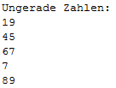

**Ziel:**

Schreiben Sie ein Programm „Inversion“. Legen Sie darin ein Integer Array mit Namen „array“ an, welches die folgenden Werte enthält: 1, 2, 3, 4, 5.

Geben Sie als erste dieses Array aus.

Legen Sie ein neues Array „newArray“ an, und weisen Sie ihm die Elemente des ersten Arrays in umgekehrter Reihenfolge zu.

Lassen Sie sich danach das „newArray“ ausgeben.

**Ausgabe/Darstellung:**

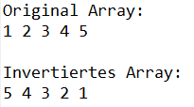

### Array als Parameter einer Methode

**Ziel:**

1. Schreiben Sie ein Programm „Inversion02“.
2. Definieren Sie noch vor dem Start des Hauptprogramms eine (öffentliche) Klassenmethode „reverse“, die als Rückgabewert ein Integer Array liefert und der als Parameter ein Integer Array (array) übergeben werden muss.
3. Deklarieren Sie innerhalb der Methode als erstes ein neues Integer Array (newArray) und instanziieren Sie es mit Hilfe der Länge des übergebenen Arrays (array). Weisen Sie in einer FOR-Schleife dem neuen Array die Werte des alten Arrays in absteigender Reihenfolge zu. Nach Abschluss der FOR-Schleife wird das neue Array (newArray) zurückgegeben (Stichwort: RETURN).
4. Legen Sie im Hauptprogramm nun wieder Ihr Integer Array mit Namen „array“ an, welches die folgenden Werte enthält: 1, 2, 3, 4, 5. Geben Sie danach dieses Array mittels FOR-Schleife aus.
5. Definieren Sie neues Integer Array „newArray“, und weisen Sie ihm die Elemente des ersten Arrays in umgekehrter Reihenfolge zu, indem Sie die Methode „return“ mit dem ersten Array als Parameter aufrufen.
6. Geben Sie schließlich das invertierte Array „newArray“ aus.

**Ausgabe/Darstellung:**

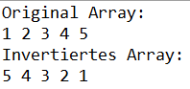

### Summe und Durchschnitt berechnen

**Ziel:**

Sie haben ein Array "temp" mit folgenden Temperaturen initialisiert: 18, 12, 24, 26, 23, 22, 20. Schreiben Sie ein Programm, dass die Summe der Temperaturen und die Durchschnittstemperatur mit zwei Nachkommastellen ausgibt.

**Ausgabe/Darstellung:**



### Modalwert ermitteln

**Ziel:**

Aufgabe der deskriptiven Statistik ist es, große Datenmengen auf einige wenige Maßzahlen zu reduzieren, um damit komplexe Sachverhalte übersichtlich darzustellen. Eine dieser Maßzahlen ist der Modalwert (Modus). Der Modalwert ist der häufigste Wert, der in einer Erhebung (Stichprobe) vorkommt.

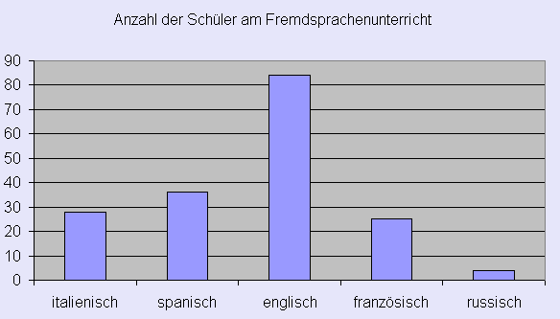

Falls nur ein Wert diese Bedingung erfüllt, so spricht man von einer unimodalen Verteilung (im Gegensatz zur bimodalen Verteilung mit zwei Modalwerten).

In einer Klassenarbeit haben die Teilnehmer die folgenden Noten erhalten.

Schreiben Sie ein Programm, dass die Note ermittelt, die am häufigsten geschrieben wurde (den Modalwert, häufigste Ausprägung).

**Ausgabe/Darstellung:**



### Median bestimmen

In der Statistik ist der Median der mittlere Wert einer Stichprobe von Messwerten. Man erhält den Median, indem man die Stichprobe in aufsteigender Reihenfolge sortiert und in der Mitte teilt. Der Wert der Beobachtung (z.B. die Körpergröße, die Klausurnote, das Gehalt), der zwischen den beiden Hälften liegt, wird als Median bezeichnet.

Generell teilt der Median eine Stichprobe so in zwei Hälften, dass die Werte in der einen Hälfte nicht größer als der Medianwert sind, und in der anderen nicht kleiner (s. Beispiel unten).

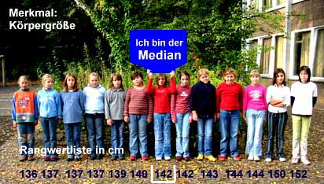

**Ziel:**

Gegeben sei die folgende Notenliste (3.2, 1.5, 1.2, 3.2, 5.0, 2.1, 2.0, 1.2, 2.7, 3.1, 3.2). Geben Sie zunächst die sortiere Notenliste aus. Anschließend sollen der Median sowie die Stelle (der Index) an welcher der Median steht, ausgegeben werden. Die gesamte Ausgabe sollte in etwa so aussehen:

**Ausgabe/Darstellung:**